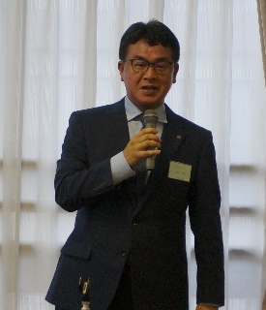
30代代表幹事 酒井 哲也

埼玉青年税理士連盟（埼玉青税）のホームページをご覧いただき、
ありがとうございます。
平成30年7月7日に開催された第42回定期総会で代表幹事に就任しました酒井哲也と申します。

埼玉青税は、埼玉県内に事務所または住所を置く青年税理士を中心に構成し、1977年に創立された会員数80名ほどの任意団体です。会員相互間の情報交換・研修・親睦・他士業との交流をメインとして活動しています。
基本的に毎月1回土曜日、浦和駅周辺で研究例会を開催して研修活動を行っております。また、普段はメーリングリストを活用して情報共有や業務上の相談や質問をすることができます。
税理士になると困ったことがたくさん出てきます。このようなとき、相談しあえる仲間が必要になってきます。
私たちは仲間同士で相談し、お互いに助け合っています。弁護士、司法書士と合同勉強会を開催するなど、他士業との連携・交流もしております。また研究例会後の懇親会、バーベキュー大会、ゴルフ、忘年会など厚生行事も充実しております。

また、埼玉青税は全国青年税理士連盟（全国青税）に加盟しています。8月に行われる全国大会や11月に行われる秋季シンポジウムを通じて、全国の税理士との交流を深めることができます。2019年はさいたま市で秋季シンポジウムが開催されます。

埼玉青税は、地域を超えた税理士、他士業との交流により、様々な活動を通じて税理士としての資質向上を目指す機会を提供しています。

埼玉青税には年齢制限はありません。また、住所や事務所所在地を埼玉に限定するものでもありません。
当連盟の趣旨に賛同していただける税理士、税理士有資格者であればどなたでも入会をすることができます。
皆様の入会を心よりお待ちしています。

